M/Y EUROPA V
Изола, Словения

Предлагаем вам однодневные экскурсии, двухдневные поездки с ночевкой, аренду яхты на неделю и поездки по вашему желанию.

АРЕНДА ЯХТЫ НА НЕДЕЛЮ
АПРЕЛЬ, МАЙ, ОКТЯБРЬ 18.000 €
ИЮНЬ, СЕНТЯБРЬ 22.000 €
ИЮЛЬ, АВГУСТ 25.000 €
ДОПОЛНИТЕЛЬНЫЙ ДЕНЬ 4.000 €

В СТОИМОСТЬ ВХОДЯТ:
- аренда яхты с экипажем (капитан и помощник)
- все снаряжение на борту (включая оборудование для рыбалки)
- топливо (2 часов езды/сутки)
- портовые сборы
- полотенца и постельное белье
- уборка корабля
- НДС

В СТОИМОСТЬ НЕ ВХОДЯТ:
- напитки – оплачиваются по прейскуранту мини-бара
- сигары и сигареты

АРЕНДА ЯХТЫ НА ОДИН ДЕНЬ - ОДНОДНЕВНАЯ ЭКСКУРСИЯ ПО СЛОВЕНСКОМУ ПОБЕРЕЖЬЮ

ЦЕНА: 1.500 €
ПИТАНИЕ (стоимость на человека): 100 €

В СТОИМОСТЬ ВХОДЯТ:
- аренда яхты с экипажем
- топливо (до 3 часов езды)
- еда и напитки по системе «все включено»
- все снаряжение на борту
- уборка
- НДС

АРЕНДА ЯХТЫ НА ДВА ДНЯ - ЭКСКУРСИЯ С НОЧЕВКОЙ НА ЯХТЕ (например: Венеция, Бриони, Линьяно, Ровинь)

ЦЕНА: 4.000 €
ПИТАНИЕ (стоимость на человека в день): 100 €

В СТОИМОСТЬ ВХОДЯТ:
- аренда яхты с экипажем
- топливо (до 6 часов езды)
- еда и напитки по системе «все включено»
- все снаряжение на борту
- уборка
- НДС

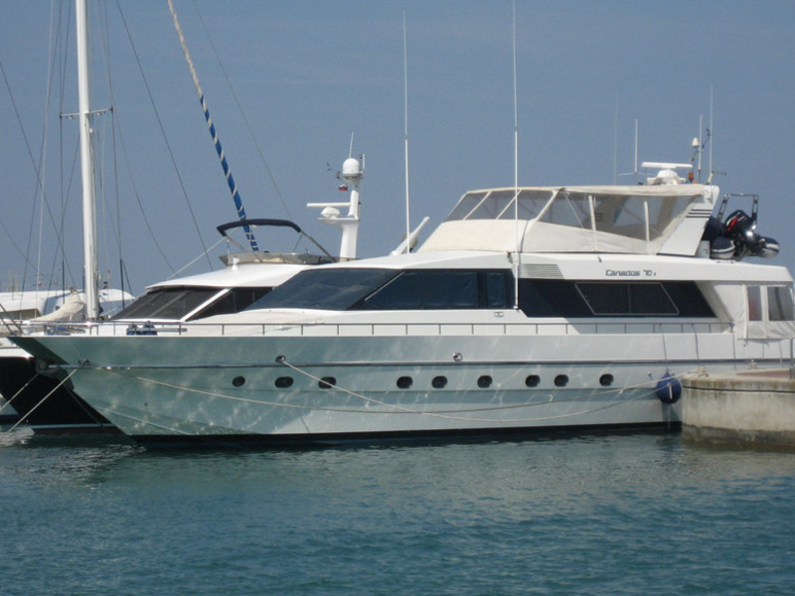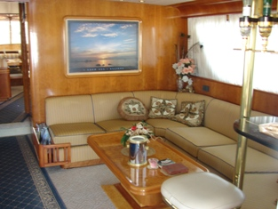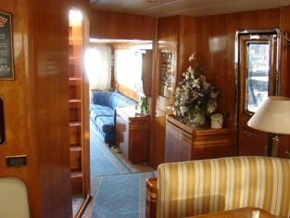

Технические данные: Внутренность:

Тип: моторная яхта Kаюты для гостей: 4
Производитель: Cantieri navali d `Ostia Постели для гостей: 8
Модель : Canados 70S Ванная: 3 х душ, 1 х ванна
Длина: 23 m Экипаж: 2
Ширина: 5,75 м Каюты для экипажа: 1
Дата изготовления: 1991/2008
Двигатель: 2 x 1100 MAN
Крейсерская скорость: 20 kn
Mаксимальная cкорость: 26 kn
Расход топлива: 350 l/h

Остальное оборудование:

Radar HI FI Systems
LCD TV Satelite TV
Air condition DVD Video

Программа однодневных поездок:

- Отправление из яхт клуба из города Изола (организованный транспорт от отеля) – утром
- Поездка вдоль словенского побережья, возможен осмотр Триеста и замка Мирамаре
- Осмотр городов словенского побережья (Пиран, Копер, Изола, Струньян, Фиеса...)
- Купание в открытом море
- При заказе питания – рыбное меню с напитками или по вашему заказу
- Возвращение в яхт клуб Изола – вечером

Программа двухдневных поездок:
- Отправление из яхт клуба из города Изола (организованный транспорт от отеля) – утром
- Поездка до Венезии или Брионы или Ровинья или Линьяно
- По пути купание, обед (при заказе питания), осмотр городов по пути
- Ужин в ресторане (за доплату)
- Ночевка в одном из яхт клубов
- Завтрак на яхте
- Врзвращение в сторону Изолы с купанием
- Организованный транспотр от яхты до отеля (вечером)

